# 資料庫規格書

資料庫表明稱採用小寫底線區分，欄位一律大寫開頭採駝峰式命名法，使用的資料庫管理工具為SQL Server，語言為SQL。

View table，作用將資料整合讀取，不能新增修改刪除查詢等。

以下表1的表格在資料庫中負責存取有關於衣物節點有相關的資訊，其目的在於為了更好的管理衣物，並且做到紀錄，方便後續演算進行運算。

表 1 名clothes_information的table欄位

|  |  |  |  |
| --- | --- | --- | --- |
| 欄位名稱 | 欄位型別 | 是否為空 | 註解 |
| Id | bigint | Not Null | 編號 |
| Position | int | Null | 放在衣櫃裡面的位  (0~9) |
| WeatherScoreId | int | Not Null | 衣物分類(weather_score.id) |
| Color | varchar(50) | Not Null | 衣物顏色 |
| UserPreferences | int | Null | 使用者喜好程度 |
| CategoryId | varchar(255) | Not Null | 衣物種類(category.id) |
| ClothesStyle | varchar(255) | Null | 衣物風格 |
| UsageCounter | int | Not Null | 使用次數 |
| CreateTime | datetime | Not Null | 創建時間 |
| ModifyTime | datetime | Not Null | 異動時間 |
| FilePosition | text | Not Null | 圖片檔案位置 |

weather_score此table負責存取衣物種類及分數之間的關聯性，可隨時更新，來讓程式更好優化及除錯。

表 2 名weather_score的table欄位

|  |  |  |  |
| --- | --- | --- | --- |
| 欄位名稱 | 欄位型別 | 是否為空 | 註解 |
| Id | bigint | Not Null | 編號 |
| Category | varchar(50) | Not Null | 衣物分類 |
| CategoryId | Bigint | Not Null | 衣物分類編碼 |
| ClothesType | varchar(255) | Not Null | 衣物種類 |
| Score | bigint | Not Null | 天氣分數 |
| Name | nvarchar(255) | Null | 衣物種類名稱 |

category此table負責管理衣服種類。

|  |  |  |  |
| --- | --- | --- | --- |
| 欄位名稱 | 欄位型別 | 是否為空 | 註解 |
| Id | bigint | Not Null | 編號 |
| CategoryName | varchar(50) | Not Null | 衣物分類 |
| Level | int | Not Null | 衣物層級優先級 |

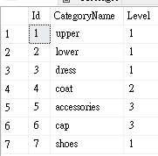

v_category_clothes整合category和weather_score

|  |  |  |  |  |
| --- | --- | --- | --- | --- |
| 欄位名稱 | 欄位型別 | 是否為空 | 註解 | 來自於 |
| Id | bigint | Not Null | 編號 | ci |
| Position | int | Null | 放在衣櫃裡面的位  (0~9) | ci |
| Color | varchar(50) | Not Null | 衣物顏色 | ci |
| Category | varchar(50) | Not Null | 衣物分類 | ci |
| ClothesType | varchar(255) | Not Null | 衣物種類 | ci |
| ClothesStyle | varchar(255) | Null | 衣物風格 | ci |
| Score | bigint | Not Null | 天氣分數 | ws |
| UserPreferences | int | Null | 使用者喜好程度 | ci |
| UsageCounter | int | Not Null | 使用次數 | ci |
| CreateTime | datetime | Not Null | 創建時間 | ci |
| ModifyTime | datetime | Not Null | 異動時間 | ci |
| FilePosition | text | Not Null | 圖片檔案位置 | ci |

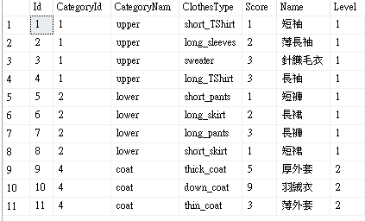

v_clothes_information 負責用來整合clothes_information 及 weather_score作為查詢使用。（注：clothes_information as ci、weather_score as ws、category as cat。）

表 2 v_clothes_information的View Table欄位

|  |  |  |  |  |
| --- | --- | --- | --- | --- |
| 欄位名稱 | 欄位型別 | 是否為空 | 註解 | 來自於 |
| Id | bigint | Not Null | 編號 | ci |
| Position | int | Null | 放在衣櫃裡面的位  (0~9) | ci |
| ClothesId | varchar(50) | Not Null | 衣物分類編號 | ci |
| Name | nvarchar(255) | Null | 衣物名稱 |  |
| ClothesType | varchar(255) | Not Null | 衣物種類 | ci |
| Color | varchar(50) | Not Null | 衣物顏色 | ci |
| UserPreferences | int | Null | 使用者喜好程度 | ci |
| CategoryId | bigint | Not Null | 分類編號 | ci |
| CategoryName | varchar(50) | Not Null | 衣物分類 | cat |
| ClothesStyle | varchar(255) | Null | 衣物風格 | ci |
| UsageCounter | int | Not Null | 使用次數 | ci |
| CreateTime | datetime | Not Null | 創建時間 | ci |
| ModifyTime | datetime | Not Null | 異動時間 | ci |
| FilePosition | text | Not Null | 圖片檔案位置 | ci |
| Score | bigint | Not Null | 天氣分數 | ws |
| Level | int | Not Null | 衣物層級 | cat |

v_clothes_graph_edge此table負責存取有關於衣物與衣物之間的關聯性，用類似圖表的方式製作，其目的在於可以對衣物進行各種演算。

|  |  |  |  |  |
| --- | --- | --- | --- | --- |
| 欄位名稱 | 欄位型別 | 是否為空 | 註解 | 來自於 |
| Id | bigint | Not Null | 編號 |  |
| Clothes1Position | int | Not Null | 衣服一號位置 |  |
| Clothes2Position | int | Not Null | 衣服二號位置 |  |
| AdaptationScore | bigint | Null | 總分 |  |
| Clothes1Preferences | int | Null | 衣服一使用者喜好 |  |
| Clothes2Preferences | int | Null | 衣服二使用者喜好 |  |
| TotalPreferences | int | Null | 喜好程度總分 |  |

city此table負責存取有關於台灣目前開放中央氣象局所提供之API站別的所有縣市。

表 4 city的Table欄位

|  |  |  |  |
| --- | --- | --- | --- |
| 欄位名稱 | 欄位型別 | 是否為空 | 註解 |
| Id | bigint | Not Null | 編號 |
| CityName | varchar (50) | Null | 城市名稱 |

station此table負責存取負責存取有關於台灣目前開放中央氣象局所提供之API站別的所有站號名稱及其資訊。

表 5 station的Table欄位

|  |  |  |  |  |  |
| --- | --- | --- | --- | --- | --- |
| 欄位名稱 | 欄位型別 | | 是否為空 | | 註解 |
| Id | | bigint | | Not Null | 編號 |
| StationNumber | | varchar(50) | | Null | 站號 |
| StationName | | nvarchar(50) | | Null | 站名 |
| CityId | | bigint | | Not Null | 城市編號 |
| Address | | nvarchar(255) | | Null | 地址 |
| Remark | | nvarchar(255) | | Null | 備註 |
| CreateTime | | date | | Null | 資料起始日期 |
| ModifyTime | | Date | | Not Null | 異動時間 |
| Work | | Int | | Null | 作用區域  0: 不作用, 1: 自動氣象站, 2: 人工氣象站 |

v_station負責結合city與station欄位，作用於查詢專用。（注：station as st, city as city）

|  |  |  |  |  |
| --- | --- | --- | --- | --- |
| 欄位名稱 | 欄位型別 | 是否為空 | 註解 | 來自於 |
| Id | bigint | Not Null | 編號 | st |
| StationNumber | varchar(50) | Null | 站號 | st |
| StationName | nvarchar(50) | Null | 站名 | st |
| CityId | bigint | Not Null | 城市編號 | st |
| CityName | varchar (50) | Null | 城市名稱 | city |
| Address | nvarchar(255) | Null | 地址 | st |
| Remark | nvarchar(255) | Null | 備註 | st |
| CreateTime | date | Null | 資料起始日期 | st |
| ModifyTime | Date | Not Null | 異動時間 | st |
| Work | Int | Null | 作用區域 | st |

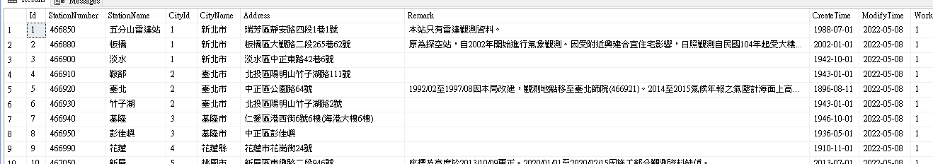

user_dashborad 負責儲存使用者自己的使用習慣，例如比較怕冷或是怕熱，喜歡穿什麼類型的衣物，使用習慣等等。

|  |  |  |  |  |  |  |  |  |  |
| --- | --- | --- | --- | --- | --- | --- | --- | --- | --- |
| 欄位名稱 | | 欄位型別 | | | 是否為空 | | | 註解 | |
| Id | | | bigint | | | Not Null | | 編號 | |
| UserName | | | nvarchar(50) | | | Null | | 使用者名稱 | |
| WeatherLike | | | Int | | | Not Null | | 喜歡的天氣(5為最熱) | |
| ModifyTime | datetime | | | Not Null | | | 異動時間 | |